我是用Cadence Sigrity 2019 "Generator"的DDR Simulation做仿真(參考圖一)。

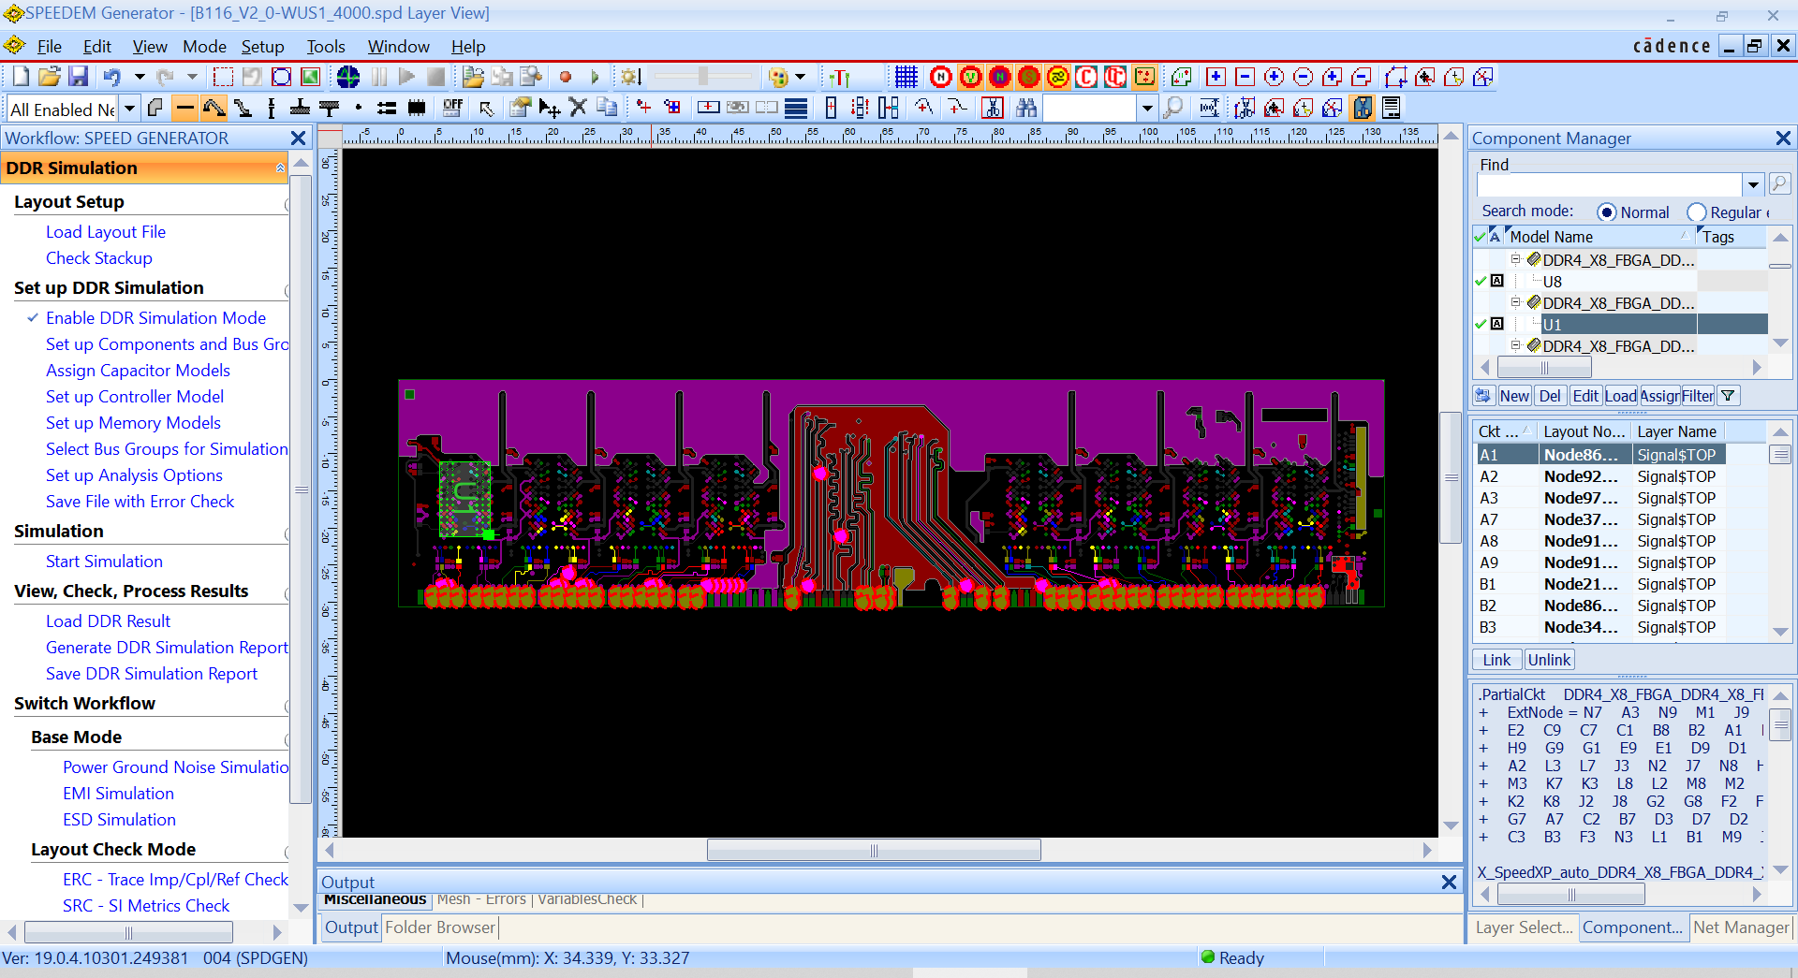

圖一

我想把DDR4 UDIMM 每顆DRAM IC的時鐘線、地址線、控制線的眼圖都能做出來。但未找到辦法把 DRAM 8-bit "雙晶" 的 simulation model 導入仿真軟件。想向你請教一下有什麼辦法能把供應商提供的 simulation model 導入仿真軟件!

Micron 的網站有提供 DDR4 DRAM 8-bit "雙晶" 的 Simulation Model (<https://www.micron.com/products/dram/ddr4-sdram/part-catalog/mt40a2g8nre-083e>), 但壓縮檔內的 IBIS 文件只是單晶的, 雙晶的是 EBD 文件 (參考圖二)。請問如何把 "雙晶" 的 EBP 文件導入Candence Sigrity (參考圖三)？

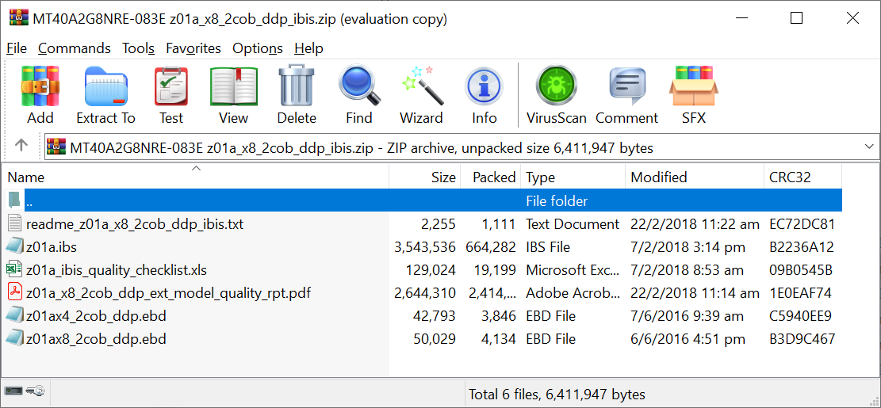

圖二

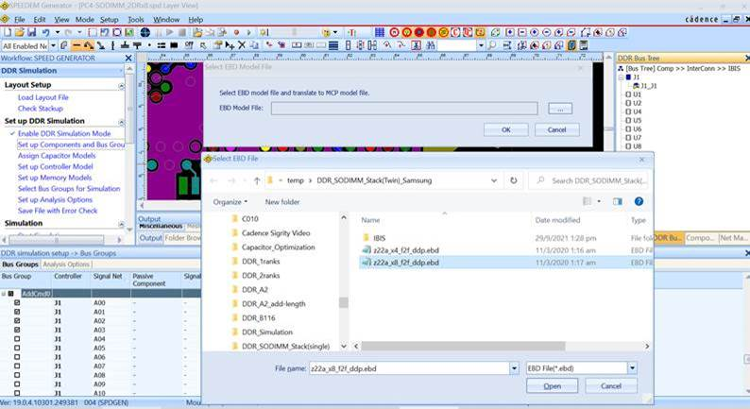

圖三